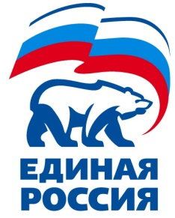
457200, Челябинская область, с.Варна, ул. Советская, д. 135/1,
тел/факс: 8 (35142) 3-00-73, E-mail: varna@eispolkom.ru

МЕСТНЫЙ ОРГАНИЗАЦИОННЫЙ КОМИТЕТ

с.Варна 22.03.2019 года

РЕШЕНИЕ

Организационного комитета по проведению предварительного голосования по кандидатурам для последующего выдвижения от Партии «ЕДИНАЯ РОССИЯ» кандидата на должность депутата Совета депутатов

Покровского сельского поселения по округу№5

Об утверждении формы, числа бюллетеней, способа заполнения, средств защиты и текста бюллетеней для проведения предварительного голосования по кандидатурам для последующего выдвижения от Партии «ЕДИНАЯ РОССИЯ» кандидатом в депутаты Совета депутатов Покровского сельского поселения по округу№5

На основании пункта 1 статьи 28 Положения о порядке проведения предварительного голосования по кандидатурам для последующего выдвижения от Партии «ЕДИНАЯ РОССИЯ» кандидатами в депутаты представительных органов муниципальных образований и на иные выборные должности местного самоуправления, Местный организационный комитет РЕШИЛ:

1.Утвердить форму и текст бюллетеней для проведения предварительного голосования по определению кандидатур для последующего выдвижения кандидатом в депутаты Совета депутатов Покровского сельского поселения Варненского муниципального района Челябинской области по одномандатному избирательному округу № 5 согласно Приложению 1
2.Утвердить количество бюллетеней для проведения предварительного голосования по определению кандидатур голосованию для последующего выдвижения кандидатом в депутаты Совета депутатов Покровского сельского поселения Варненского муниципального района Челябинской области по одномандатному избирательному округу № 5 в количестве 35 штук.
3.Утвердить средства защиты бюллетеней:
Подпись председателя счётной комиссии
4.Настоящее решение разместить на официальном сайте администрации Варненского муниципального района в Информационно-телекоммуникационной сети «Интернет».
5.Контроль за исполнением настоящего решения возложить на председателя Организационного комитета Лященко Ольгу Владимировну.

Председатель
Организационного комитета О.В. Лященко

